|  |  |
| --- | --- |
|  | **Caratula para entrega de Prácticas** |
| Facultad de Ingeniería | Laboratorio de docencia |

Laboratorios de computación salas A y B

______________________________________________________________________________

Profesor:____Ing. Marco Antonio Martinez Quintana___

Asignatura:_Estructura de Datos y Algoritmos I (1227)_

Grupo:__________________17________________

No. de Práctica(s):___________7°_______________

Integrante(s):Francisco Moises Barrera Guardia

No. de Equipo de  
 cómputo empleado:__________14_______________

No. Lista o Brigada:_________________________

Semestre:_________________2°_______________

Fecha de entrega:_______Marzo del 2020_________

Observaciones:_____________________________

_____________________________

CALIFICACIÓN:__________________

*Objetivos*

Revisar las definiciones, características, procedimientos y ejemplos de las estructuras lineales Lista simple y Lista circular, con la finalidad de que comprendas sus estructuras y puedas implementarlas.

*Introducción*

Las listas son un tipo de estructura de datos lineal y dinámica. Es lineal porque cada elemento tiene un único predecesor y un único sucesor, y es dinámica porque su tamaño no es fijo y se puede definir conforme se requiera. Las operaciones básicas dentro de una lista son BUSCAR, INSERTAR Y ELIMINAR.

*Desarrollo y Resultados*

**Actividades:**

* **Revisar definición y características de la estructura de datos lista simple.**
* **Revisar definición y características de la estructura de datos lista circular.**
* **Implementar las estructuras de datos lista simple y lista circular.**

*Lista simple*



**Una lista básica la podemos encontrar en las empresas, en el cual en nuestra lista de empleados podemos realizar todos los procesos básicos de una lista los cuales son, agregar una nueva persona, despedir personal o buscar algún perfil de contrato.**



**En lo cotidiano, cuando realizamos nuestras compras por lo regular llevamos una lista en papel para poder buscarlas en la tienda, agregar productos al carrito y dejar productos que estaban en la lista pero que cuestan muy caros o nos desagradan.**

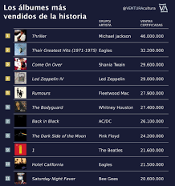

**Una lista igual la podemos encontrar en computadores ya que cuando reproducimos música podemos buscar la cancion que mas nos agrade , descargar más canciones y eliminar las que nos desagradan , este tipo de lista en algunos dispositivos pueden tomar forma de “lista circular”.**

*Lista circular*

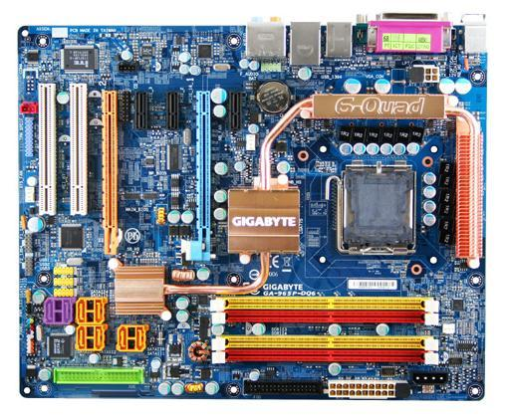

**Los circuitos en los componentes, lo podemos ver en la electrónica ya que un circuito tiene la forma de un círculo cuando recibe y manda información cada vez pareciera como si la información girara, considerando los pulsos eléctricos como una lista estas siempre se usan repetidamente.**



**La pantalla de inicio de nuestras celulares o en menú de los mismos, ya que cuando pasamos con nuestro dedo a la derecha o a la izquierda llegamos al final de nuestras aplicaciones pero si seguimos llegamos otra vez a el inicio de nuestras pantallas.**



**Un ejemplo de lista circular es la plataforma de películas y series, ya que tienen una interfaz con el usuario muy amigable tal que al elegir una película nos muestra varias listas las cuales llegando al final estas vuelven a comenzar haciendo que pareciera no tener fin.**

*Conclusiones*

Si, ya que se pudieron ver los usos que tienen las listas, dentro de una memoria dinamica, ademas, de que se pudieron ver en una forma puntual los codigos, y se fueron entendiendo del como se puede ver de una manera mas facil en la vida cotidiana como lo son las plataformas de peliculas, listas de musica o hasta las aplicaciones del celular.

*Bibliografía*

[**http://lcp02.fi-b.unam.mx/**](http://lcp02.fi-b.unam.mx/)